от 3 апреля 2025 г. № 1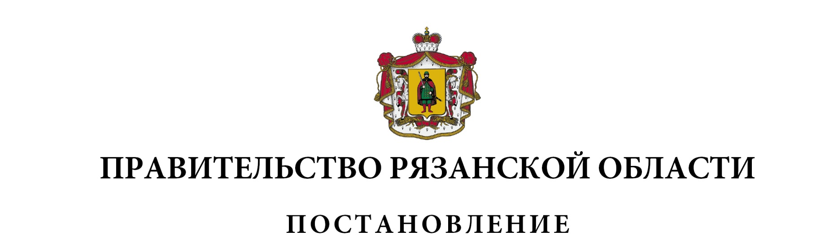24

|  |
| --- |
| О внесении изменений в постановление Правительства Рязанской  области от 24 октября 2024 г. № 341 «Об утверждении программы  приватизации государственного имущества Рязанской области  на 2025-2027 годы» |

Правительство Рязанской области ПОСТАНОВЛЯЕТ:

Внести в приложение к постановлению Правительства Рязанской области от 24 октября 2024 г. № 341 «Об утверждении программы приватизации государственного имущества Рязанской области на 2025-2027 годы» следующие изменения:

1) абзац первый и таблицу подраздела 2 «Прогноз влияния приватизации государственного имущества Рязанской области на структурные изменения в экономике» раздела I «Основные направления государственной политики   
в сфере приватизации государственного имущества Рязанской области   
на 2025-2027 годы» изложить в следующей редакции:

«Рязанская область является собственником имущества  
1 государственного унитарного предприятия, акционером и участником  
11 хозяйственных обществ. Государственное унитарное предприятие Рязанской области и хозяйственные общества, акции (доли) которых находятся в государственной собственности Рязанской области, распределены по отраслям экономики следующим образом:

|  |  |  |  |
| --- | --- | --- | --- |
| №  п/п | Отрасль  экономики | Государственные унитарные предприятия Рязанской области | Хозяйственные общества  с участием Рязанской области |
| 1 | 2 | 3 | 4 |
| 1. | Непроизводственная сфера | - | 2 |
| 2. | Сельское хозяйство | - | 1 |
| 3. | Энергетика | 1 | 5 |
| 4. | Строительство | - | 1 |
| 5. | Транспорт и дорожное хозяйство | - | 2» |

2) в разделе II «Государственное имущество Рязанской области, приватизация которого планируется в 2025-2027 годах»:

- подраздел 2 «Помещения» таблицы «Перечень иного имущества, находящегося в государственной собственности Рязанской области, планируемого к приватизации в 2025-2027 годах» дополнить пунктом 2 следующего содержания:

|  |  |  |  |  |
| --- | --- | --- | --- | --- |
| 1 | 2 | 3 | 4 | 5 |
| «2. | Помещение | Рязанская область, муниципальный район Касимовский, городское поселение Гусевское, село Лався, владение 44, пом. Н1 | площадь 48,8 кв.м,  кадастровый номер  62:04:0990101:502 | нежилое» |

- дополнить таблицей «Перечень иного имущества, находящегося   
в государственной собственности Рязанской области, подлежащего внесению в качестве вклада в уставные капиталы акционерных обществ в 2025-  
2027 годах» согласно приложению к настоящему постановлению.

|  |  |  |
| --- | --- | --- |
| Губернатор Рязанской области |  | П.В. Малков |